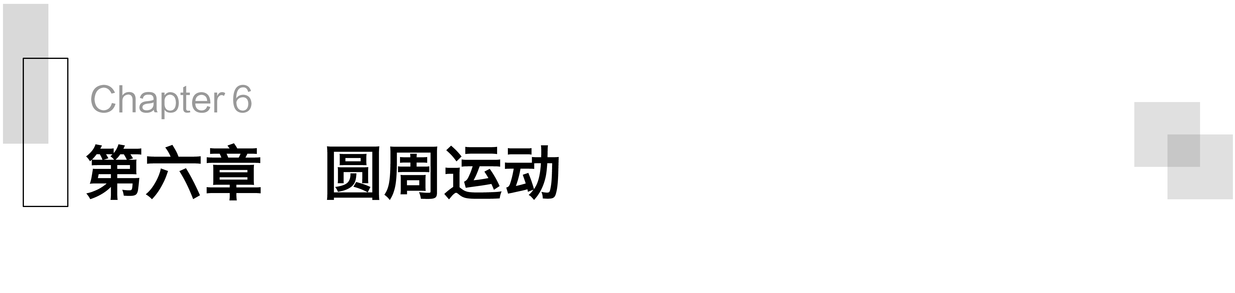

1 圆周运动
[学习目标]
1.掌握线速度的定义式，理解圆周运动线速度大小、方向的特点，知道什么是匀速圆周运动.
2.掌握角速度的定义式和单位.3.知道周期、转速的概念.4.理解掌握公式v＝ωr和ω＝2πn.

一、线速度
1.定义：物体做圆周运动，在一段很短的时间Δt内，通过的弧长为Δs.则Δs与Δt的比值叫作线速度，公式：v＝$\frac{Δs}{Δt}$.
2.意义：描述做圆周运动的物体运动的快慢.
3.方向：为物体做圆周运动时该点的切线方向.
4.匀速圆周运动
(1)定义：物体沿着圆周运动，并且线速度的大小处处相等，这种运动叫作匀速圆周运动.
(2)性质：线速度的方向是时刻变化的，所以是一种变速运动，这里的“匀速”是指速率不变.
二、角速度
1.定义：连接物体与圆心的半径转过的角度与转过这一角度所用时间的比值，公式：ω＝$\frac{Δθ}{Δt}$.
2.意义：描述物体绕圆心转动的快慢.
3.单位：弧度每秒，符号是rad/s或rad·s^{－1}.
4.匀速圆周运动是角速度不变的运动.
三、周期
1.周期T：做匀速圆周运动的物体，运动一周所用的时间，单位：秒(s).
2.转速n：物体转动的圈数与所用时间之比.单位：转每秒(r/s)或转每分(r/min).
3.周期和转速的关系：T＝$\frac{1}{n}$(n的单位为r/s时).

四、线速度与角速度的关系
1.在圆周运动中，线速度的大小等于角速度大小与半径的乘积.
2.公式：v＝ωr.
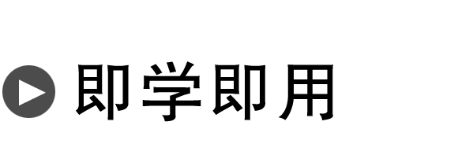
1.判断下列说法的正误.
(1)做匀速圆周运动的物体，相同时间内位移相同.( × )
(2)做匀速圆周运动的物体，其所受合外力为零.( × )
(3)做匀速圆周运动的物体，其线速度大小不变.( √ )
(4)做匀速圆周运动的物体，其角速度不变.( √ )
(5)做匀速圆周运动的物体，周期越大，角速度越小.( √ )
2.如图1所示，A、B是跷跷板上的两点，B点离转轴的距离是A点离转轴距离的4倍，设A、B线速度大小分别为v_{A}和v_{B}，角速度大小分别为ω_{A}和ω_{B}，则v_{A}∶v_{B}＝________，ω_{A}∶ω_{B}＝________.
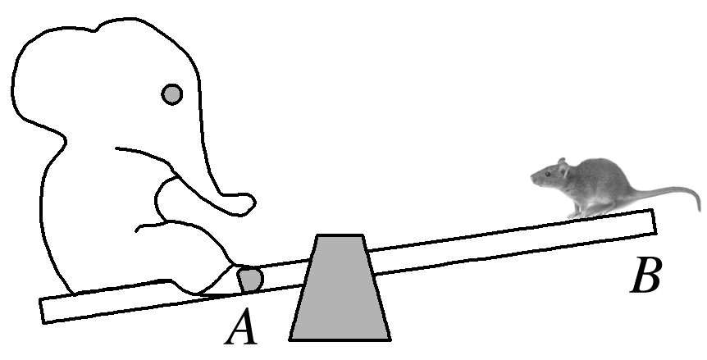
图1
答案 1∶4 1∶1

一、线速度和匀速圆周运动
导学探究
如图2所示，A、B为自行车车轮辐条上的两点，当它们随轮一起转动时：
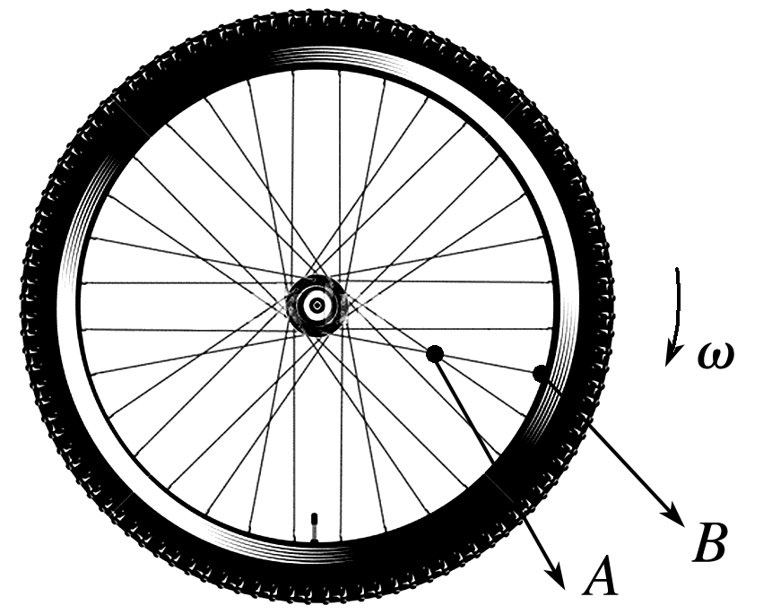
图2
(1)A、B两点的速度方向各沿什么方向？
(2)如果B点在任意相等的时间内转过的弧长相等，B做匀速运动吗？
(3)A、B两点哪个运动得快？
答案 (1)A、B两点的速度方向均沿各自圆周在该点的切线方向.
(2)B运动的方向时刻变化，故B做非匀速运动.
(3)B运动得快.
知识深化
1.对线速度的理解
(1)线速度是物体做圆周运动的瞬时速度，线速度越大，物体运动得越快.
(2)线速度是矢量，它既有大小，又有方向，线速度的方向在圆周各点的切线方向上.
(3)线速度的定义式：v＝$\frac{Δs}{Δt}$，Δs代表在时间Δt内通过的弧长.
2.对匀速圆周运动的理解
(1)由于匀速圆周运动是曲线运动，其速度方向沿着圆周上各点的切线方向，所以速度的方向时刻在变化.
(2)匀速的含义：速度的大小不变，即速率不变.
(3)运动性质：匀速圆周运动是一种变速运动，其所受合外力不为零.
(多选)某质点绕圆轨道做匀速圆周运动，下列说法中正确的是( )
A.因为它的速度大小始终不变，所以它做的是匀速运动
B.该质点速度大小不变，但方向时刻改变，是变速运动
C.该质点速度大小不变，处于平衡状态
D.该质点做的是变速运动，所受合外力不等于零
答案 BD
二、角速度、周期和转速
导学探究
如图3所示，钟表上的秒针、分针、时针以不同的角速度做圆周运动.
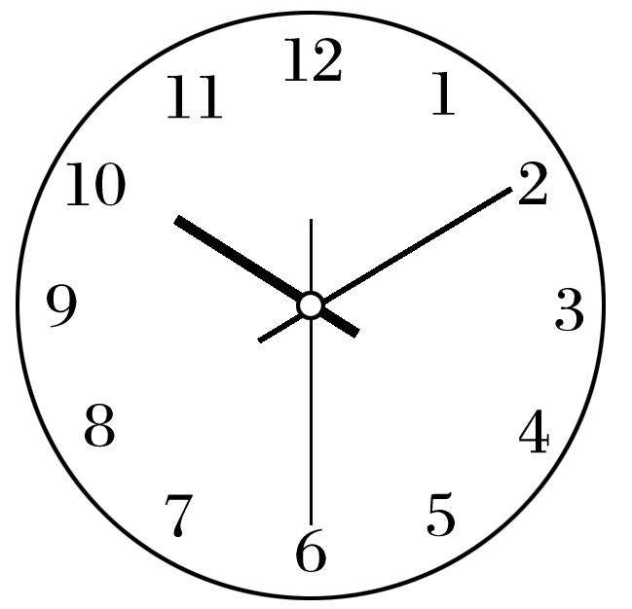
图3
(1)秒针、分针、时针哪个转得快？
(2)秒针、分针和时针的周期分别是多大？
答案 (1)秒针.根据角速度公式ω＝$\frac{Δθ}{Δt}$知，在相同的时间内，秒针转过的角度最大，时针转过的角度最小，所以秒针转得最快.
(2)秒针周期为60 s，分针周期为60 min，时针周期为12 h.

知识深化
1.对角速度的理解
(1)角速度描述做圆周运动的物体绕圆心转动的快慢，角速度越大，物体转动得越快.
(2)角速度的定义式：ω＝$\frac{Δθ}{Δt}$，Δθ代表在时间Δt内物体与圆心的连线转过的角度.
(3)在匀速圆周运动中，角速度不变.
2.对周期和频率(转速)的理解
(1)匀速圆周运动具有周期性，每经过一个周期，线速度大小和方向与初始时刻完全相同.
(2)当单位时间取1 s时，f＝n.频率和转速对匀速圆周运动来说在数值上是相等的，但频率具有更广泛的意义，两者的单位也不相同.
3.周期、频率和转速间的关系：T＝$\frac{1}{f}$＝$\frac{1}{n}$.
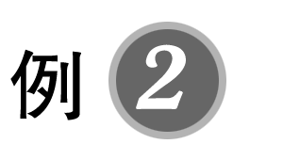(多选)一精准转动的机械钟表，下列说法正确的是( )
A.秒针转动的周期最长
B.时针转动的转速最小
C.秒针转动的角速度最大
D.秒针的角速度为$\frac{π}{30}$ rad/s
答案 BCD
解析 秒针转动的周期最短，角速度最大，A错误，C正确；时针转动的周期最长，转速最小，B正确；秒针的角速度为ω ＝$\frac{2π}{60}$ rad/s＝$\frac{π}{30}$ rad/s，D正确.
三、描述匀速圆周运动各物理量之间的关系
1.描述匀速圆周运动各物理量之间的关系
(1)v＝$\frac{Δs}{Δt}$＝$\frac{2πr}{T}$＝2πnr
(2)ω＝$\frac{Δθ}{Δt}$＝$\frac{2π}{T}$＝2πn
(3)v＝ωr
2.各物理量之间关系的理解
(1)角速度、周期、转速之间关系的理解：物体做匀速圆周运动时，由ω＝$\frac{2π}{T}$＝2πn知，角速度、周期、转速三个物理量，只要其中一个物理量确定了，其余两个物理量也确定了.
(2)线速度与角速度之间关系的理解：由线速度大小v＝ω·r知，r一定时，v∝ω；v一定时，ω∝$\frac{1}{r}$；ω一定时，v∝r.

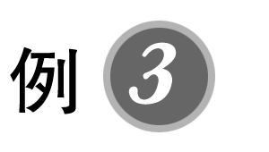做匀速圆周运动的物体，10 s内沿半径为20 m的圆周运动了100 m，试求物体做匀速圆周运动时：
(1)线速度的大小；
(2)角速度；
(3)周期.
答案 (1)10 m/s (2)0.5 rad/s (3)4π s
解析 (1)根据线速度的定义式v＝$\frac{Δs}{Δt}$可得
v＝$\frac{100}{10}$ m/s＝10 m/s；
(2)根据v＝ωr可得，ω＝$\frac{v}{r}$＝$\frac{10}{20}$ rad/s＝0.5 rad/s；
(3)T＝$\frac{2π}{ω}$＝$\frac{2π}{0.5}$ s＝4π s.
针对训练1 (多选)火车以60 m/s的速率转过一段弯道，某乘客发现放在桌面上的指南针在10 s内匀速转过了约10°.在此10 s时间内，火车( )
A.运动路程为600 m B.加速度为零
C.角速度约为1 rad/s D.转弯半径约为3.4 km
答案 AD
解析 由s＝vt知，s＝600 m，A正确；
在弯道做曲线运动，火车加速度不为零，B错误；
由10 s内转过10°知，角速度ω＝$\frac{Δθ}{Δt}$＝$\frac{\frac{10°}{360°}×2π}{10}$rad/s＝$\frac{π}{180}$ rad/s≈0.017 rad/s，C错误.
由v＝rω知，r＝$\frac{v}{ω}$＝$\frac{60}{\frac{π}{180}}$ m≈3.4 km，D正确.
四、同轴转动和皮带传动问题
 | 同轴转动 | 皮带传动 | 齿轮传动
装  置 | A、B两点在同轴的一个圆盘上  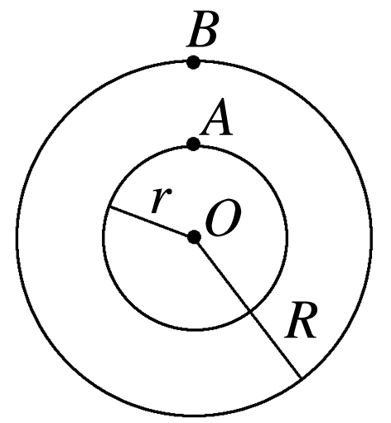 | 两个轮子用皮带连接(皮带不打滑)，A、B两点分别是两个轮子边缘上的点  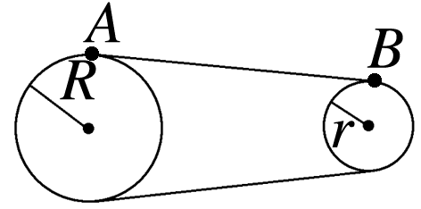 | 两个齿轮啮合，A、B两点分别是两个齿轮边缘上的点  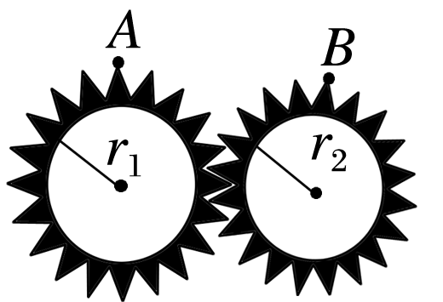
特  点 | 角速度、周期相同 | 线速度大小相等 | 线速度大小相等
规  律 | 线速度大小与半径成正比：$\frac{vA}{vB}$＝$\frac{r}{R}$ | 角速度与半径成反比：$\frac{ωA}{ωB}$＝$\frac{r}{R}$ | 角速度与半径成反比：$\frac{ωA}{ωB}$＝$\frac{r2}{r1}$

(多选)如图4所示的传动装置中，B、C两轮固定在一起绕同一轴转动，A、B两轮用皮带传动，三个轮的半径关系是r_{A}＝r_{C}＝2r_{B}.若皮带不打滑，则A、B、C三轮边缘上a、b、c三点的( )
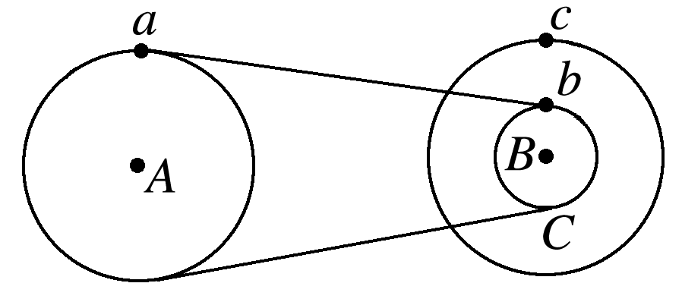
图4
A.角速度之比为2∶1∶2
B.线速度大小之比为1∶1∶2
C.周期之比为1∶2∶2
D.转速之比为1∶2∶2
答案 BD
解析 A、B两轮通过皮带传动，皮带不打滑，则A、B两轮边缘的线速度大小相等；B、C两轮固定在一起绕同一轴转动，则B、C两轮的角速度相等.
a、b比较：v_{a}＝v_{b}
由v＝ωr得：ω_{a}∶ω_{b}＝r_{B}∶r_{A}＝1∶2
b、c比较：ω_{b}＝ω_{c}
由v＝ωr得：v_{b}∶v_{c}＝r_{B}∶r_{C}＝1∶2
所以ω_{a}∶ω_{b}∶ω_{c}＝1∶2∶2
v_{a}∶v_{b}∶v_{c}＝1∶1∶2，A错误，B正确；
由ω＝2πn知，n_{a}∶n_{b}∶n_{c}＝1∶2∶2，D正确；
T＝$\frac{1}{n}$，故T_{a}∶T_{b}∶T_{c}＝2∶1∶1，C错误.
针对训练2 如图5所示是一辆自行车，A、B、C三点分别为自行车轮胎和前后两齿轮外沿上的点，其中R_{A}＝2R_{B}＝5R_{C}，下列说法中正确的是( )
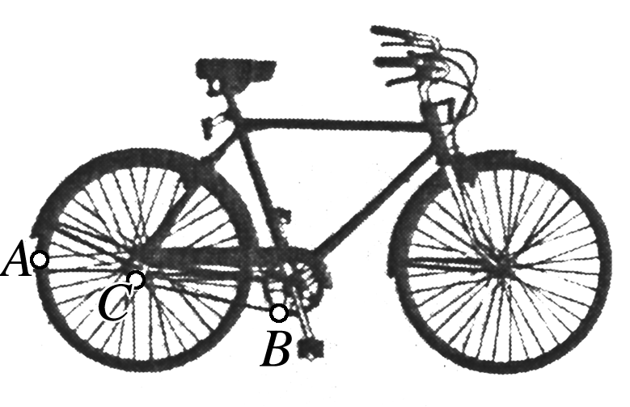
图5
A.ω_{B}＝ω_{C} B.v_{C}＝v_{A}
C.2ω_{A}＝5ω_{B} D.v_{A}＝2v_{B}
答案 C
解析 B轮和C轮是链条传动，v_{B}＝v_{C}，根据v＝ωR，得5ω_{B}＝2ω_{C}，故A错误；由于A轮和C轮同轴，故两轮角速度相同，根据v＝ωR，得v_{A}＝5v_{C}，故B错误；因v_{A}＝5v_{C}，v_{A}＝ω_{A}R_{A}，v_{C}＝v_{B}＝ω_{B}R_{B}，故v_{A}＝5v_{B,}2ω_{A}＝5ω_{B}，故C正确，D错误.

1.(对匀速圆周运动的认识)(多选)对于做匀速圆周运动的物体，下列说法中正确的是( )
A.相等的时间内通过的路程相等
B.相等的时间内通过的弧长相等
C.相等的时间内通过的位移相同
D.在任何相等的时间内，连接物体和圆心的半径转过的角度都相等
答案 ABD
解析 匀速圆周运动是指速度大小不变的圆周运动，因此在相等时间内通过的路程相等，弧长相等，转过的角度也相等，故A、B、D正确；相等时间内通过的位移大小相等，方向不一定相同，故C错误.
2.(描述圆周运动各物理量的关系)(多选)一质点做匀速圆周运动，其线速度大小为4 m/s，转动周期为2 s，下列说法中正确的是( )
A.角速度为0.5 rad/s B.转速为0.5 r/s
C.运动轨迹的半径为$\frac{4}{π}$ m D.频率为0.5 Hz
答案 BCD
解析 由题意知v＝4 m/s，T＝2 s，根据角速度与周期的关系可知ω＝$\frac{2π}{T}$＝π rad/s≈3.14 rad/s；由v＝ωr得r＝$\frac{v}{ω}$＝$\frac{4}{π}$ m；由T＝$\frac{1}{n}$得转速n＝$\frac{1}{T}$＝$\frac{1}{2}$ r/s＝0.5 r/s；又由频率与周期的关系得f＝$\frac{1}{T}$＝0.5 Hz.故A错误，B、C、D正确.
3.(传动问题)某新型自行车，采用如图6甲所示的无链传动系统，利用圆锥齿轮90°轴交，将动力传至后轴，驱动后轮转动，杜绝了传统自行车“掉链子”问题.如图乙所示是圆锥齿轮90°轴交示意图，其中A是圆锥齿轮转轴上的点，B、C分别是两个圆锥齿轮边缘上的点，两个圆锥齿轮中心轴到A、B、C三点的距离分别记为r_{A}、r_{B}和r_{C}(r_{A}≠r_{B}≠r_{C}).下列有关物理量大小关系正确的是( )
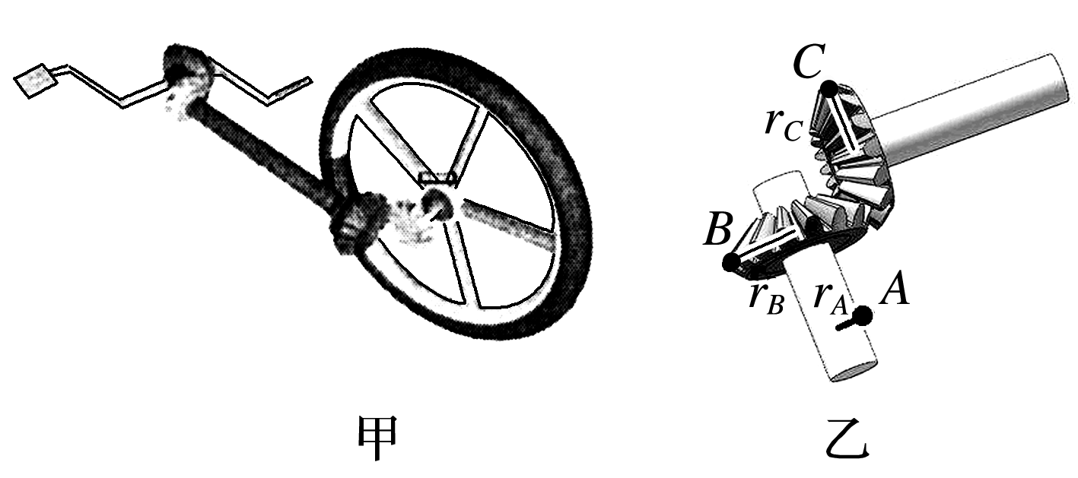
图6
A.B点与C点的角速度：ω_{B}＝ω_{C}
B.C点与A点的线速度：v_{C}＝$\frac{rB}{rA}$v_{A}
C.B点与A点的线速度：v_{B}＝$\frac{rA}{rB}$v_{A}
D.B点和C点的线速度：v_{B}>v_{C}
答案 B
解析 B点与C点的线速度相等，由于r_{B}≠r_{C}，所以ω_{B}≠ω_{C}，故A、D错误；B点的角速度与A点的角速度相等，所以$\frac{vB}{rB}$＝$\frac{vA}{rA}$，即v_{B}＝$\frac{rB}{rA}$v_{A}，故C错误；B点与C点的线速度相等，所以v_{C}＝v_{B}＝$\frac{rB}{rA}$v_{A}，故B正确.
4.(圆周运动的周期性)如图7所示，半径为R的圆盘绕垂直于盘面的中心轴匀速转动，其正上方h处沿OB方向水平抛出一小球，不计空气阻力，重力加速度为g，要使球与盘只碰一次，且落点为B，求小球的初速度v及圆盘转动的角速度ω的大小.
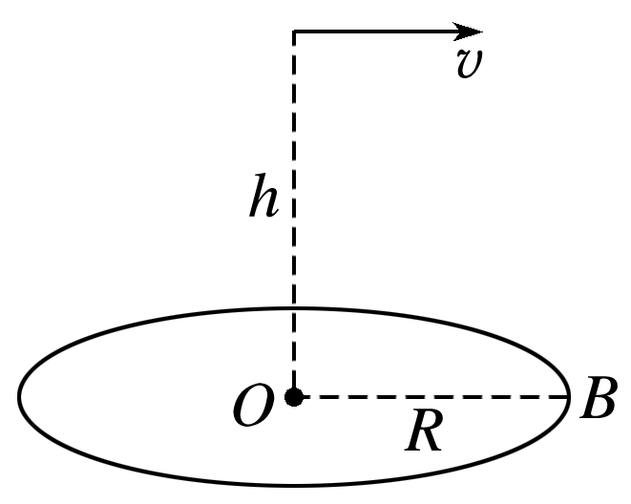
图7
答案 R$\sqrt{\frac{g}{2h}}$ 2nπ$\sqrt{\frac{g}{2h}}$(n＝1,2,3…)
解析 设球在空中运动时间为t，此圆盘转过θ角，则
R＝vt，h＝$\frac{1}{2}$gt²
故初速度大小v＝R$\sqrt{\frac{g}{2h}}$
θ＝n·2π(n＝1,2,3…)
又因为θ＝ωt
则圆盘角速度ω＝$\frac{n·2π}{t}$＝2nπ$\sqrt{\frac{g}{2h}}$(n＝1,2,3…).

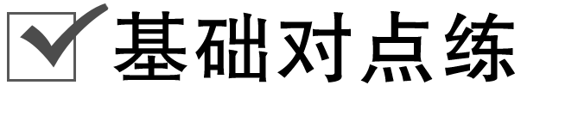
考点一 描述圆周运动的物理量及它们之间的关系
1.(多选)质点做匀速圆周运动时，下列说法中正确的是( )
A.因为v＝ωr，所以线速度大小v与轨道半径r成正比
B.因为ω＝$\frac{v}{r}$，所以角速度ω与轨道半径r成反比
C.因为ω＝2πn，所以角速度ω与转速n成正比
D.因为ω＝$\frac{2π}{T}$，所以角速度ω与周期T成反比
答案 CD
解析 当ω一定时，线速度大小v才与轨道半径r成正比，所以A错误；当v一定时，角速度ω才与轨道半径r成反比，所以B错误；在用转速或周期表示角速度时，角速度与转速成正比，与周期成反比，故C、D正确.
2.(2019·哈师大附中期中)汽车在公路上行驶时一般不打滑，轮子转一周，汽车向前行驶的距离等于车轮的周长.某国产轿车的车轮半径约为30 cm，当该型号的轿车在高速公路上匀速行驶时，驾驶员面前速度计的指针指在“120 km/h”上，可估算出该车轮的转速近似为(π取3.14)( )
A.1 000 r/s B.1 000 r/min
C.1 000 r/h D.2 000 r/s
答案 B
解析 根据公式v＝ωr和ω＝2πn可得n＝$\frac{v}{2πr}$≈17.7 r/s＝1 062 r/min，故B正确，A、C、D错误.
3.(多选)A、B两个质点，分别做匀速圆周运动，在相等时间内它们通过的弧长之比s_{A}∶s_{B}＝2∶3，转过的圆心角之比θ_{A}∶θ_{B}＝3∶2.则下列说法正确的是( )
A.它们的线速度大小之比v_{A}∶v_{B}＝2∶3
B.它们的角速度之比ω_{A}∶ω_{B}＝2∶3
C.它们的周期之比T_{A}∶T_{B}＝2∶3
D.它们的周期之比T_{A}∶T_{B}＝3∶2
答案 AC
解析 由v＝$\frac{Δs}{Δt}$知$\frac{vA}{vB}$＝$\frac{2}{3}$，选项A对；由ω＝$\frac{Δθ}{Δt}$知$\frac{ωA}{ωB}$＝$\frac{3}{2}$，选项B错；由ω＝$\frac{2π}{T}$知$\frac{TA}{TB}$＝$\frac{ωB}{ωA}$＝$\frac{2}{3}$，选项C对，D错.
4.一汽车发动机的曲轴每分钟转2 400周，求：
(1)曲轴转动的周期与角速度；
(2)距转轴r＝0.2 m的点的线速度的大小.
答案 (1)$\frac{1}{40}$ s 80π rad/s (2)16π m/s
解析 (1)由于曲轴每秒钟转$\frac{2 400}{60}$＝40(周)即n＝40 r/s，则周期T＝$\frac{1}{n}$＝$\frac{1}{40}$ s；而每转一周为2π rad，因此曲轴转动的角速度ω＝2πn＝2π×40 rad/s＝80π rad/s.
(2)已知r＝0.2 m，因此这一点的线速度大小为v＝ωr＝80π×0.2 m/s＝16π m/s.
考点二 传动问题
5.(2018·辽宁省实验中学期中)如图1所示，小强同学正在荡秋千，关于绳上a点和b点的线速度和角速度，下列关系正确的是( )
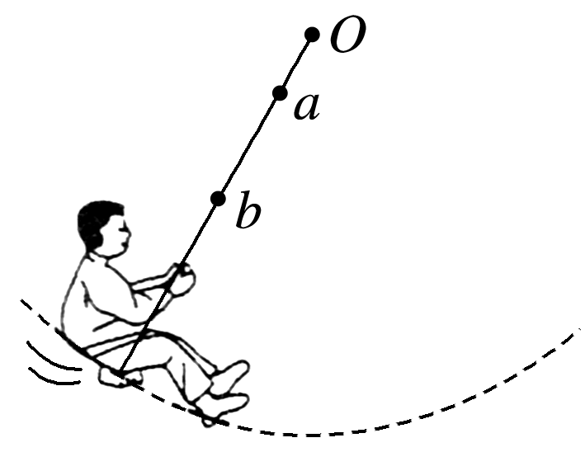
图1
A.v_{a}＝v_{b} B.v_{a}>v_{b}
C.ω_{a}＝ω_{b} D.ω_{a}<ω_{b}
答案 C
解析 绳子绕O点转动，则a、b两点角速度相等，即ω_{a}＝ω_{b}，D错，C对；因r_{a}<r_{b}，故v_{a}＜v_{b}，A、B错.
6.(2018·山东省实验中学期中)如图2所示是一个玩具陀螺.a、b和c是陀螺上的三个点.当陀螺绕垂直于地面的轴线以角速度ω稳定旋转时，下列表述正确的是( )
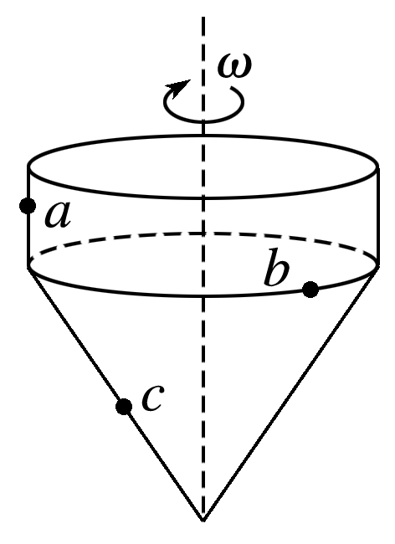
图2
A.a、b和c三点的线速度大小相等
B.a、b和c三点的角速度相等
C.a、b的角速度比c的大
D.c的线速度比a、b的大
答案 B
解析 同一物体上的三点绕同一竖直轴转动，因此角速度相同，c的半径最小，故它的线速度最小，a、b的半径相同，二者的线速度大小相等，故选B.
7.(多选)如图3所示为一种齿轮传动装置，忽略齿轮啮合部分的厚度，甲、乙两个轮子的半径之比为1∶3，则在传动的过程中( )
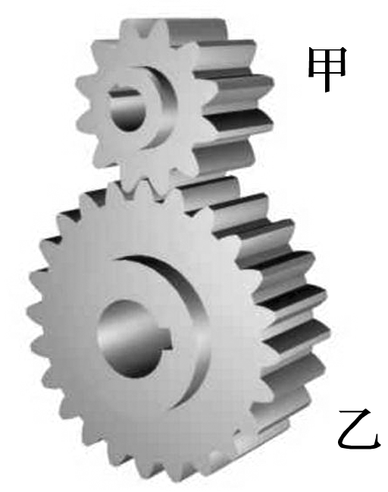
图3
A.甲、乙两轮的角速度大小之比为3∶1
B.甲、乙两轮的周期之比为3∶1
C.甲、乙两轮边缘处的线速度之比为3∶1
D.甲、乙两轮边缘上的点相等时间内转过的弧长之比为1∶1
答案 AD
解析 这种齿轮传动，与不打滑的皮带传动规律相同，即两轮边缘的线速度相等，故C错误；根据线速度的定义v＝$\frac{Δs}{Δt}$可知，弧长Δs＝vΔt，故D正确；根据v＝ωr可知ω＝$\frac{v}{r}$，又甲、乙两个轮子的半径之比r₁∶r₂＝1∶3，故甲、乙两轮的角速度之比ω₁∶ω₂＝r₂∶r₁＝3∶1，故A正确；周期T＝$\frac{2π}{ω}$，所以甲、乙两轮的周期之比T₁∶T₂＝ω₂∶ω₁＝1∶3，故B错误.
8.(2019·定州中学高一第二学期期末)变速自行车靠变换齿轮组合来改变行驶速度.图4是某一变速车齿轮传动结构示意图，图中A轮有48齿，B轮有42齿，C轮有18齿，D轮有12齿，则下列选项正确的是( )
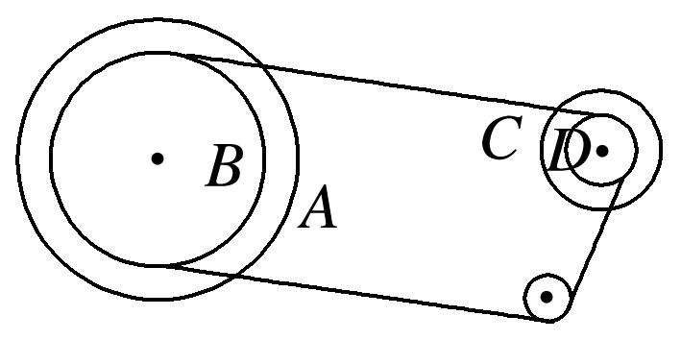
图4
A.当B轮与C轮组合时，两轮边缘上的点的线速度之比v_{B}∶v_{C}＝7∶3
B.当B轮与C轮组合时，两轮的周期之比T_{B}∶T_{C}＝3∶7
C.当A轮与D轮组合时，两轮的角速度之比ω_{A}∶ω_{D}＝1∶4
D.当A轮与D轮组合时，两轮的角速度之比ω_{A}∶ω_{D}＝4∶1
答案 C
解析 四个轮的半径比为r_{A}∶r_{B}∶r_{C}∶r_{D}＝48∶42∶18∶12＝8∶7∶3∶2；
B与C组合时v_{B}＝v_{C}，由ω＝$\frac{v}{r}$可得ω_{B}∶ω_{C}＝r_{C}∶r_{B}＝3∶7；T_{B}∶T_{C}＝ω_{C}∶ω_{B}＝7∶3，故A、B均错误.A与D组合时，v_{A}＝v_{D}，ω_{A}∶ω_{D}＝r_{D}∶r_{A}＝2∶8＝1∶4，故C正确，D错误.
9.两个小球固定在一根长为L的杆的两端，绕杆上的O点做圆周运动，如图5所示.当小球1的速度大小为v₁时，小球2的速度大小为v₂，则O点到小球2的距离是( )
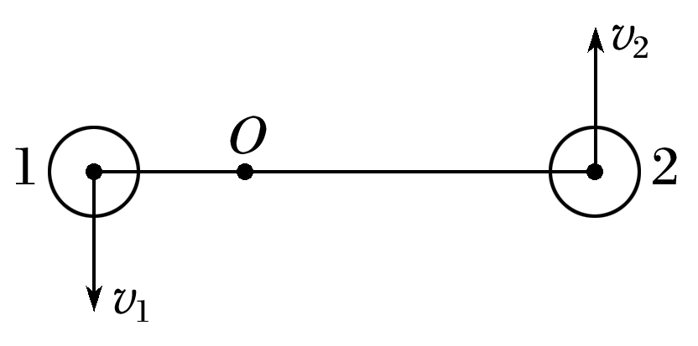
图5
A.$\frac{Lv1}{v1＋v2}$ B.$\frac{Lv2}{v1＋v2}$
C.() D.()
答案 B
解析 两球在同一杆上，旋转的角速度相等，均为ω，设两球的转动半径分别为r₁、r₂，则r₁＋r₂＝L.又知v₁＝ωr₁，v₂＝ωr₂，联立得r₂＝$\frac{Lv2}{v1＋v2}$，B正确.
10.如图6所示为皮带传动装置，皮带轮的圆心分别为O、O′，A、C为皮带轮边缘上的点，B为AO连线上的一点，R_{B}＝$\frac{1}{2}$R_{A}，R_{C}＝$\frac{2}{3}$R_{A}，当皮带轮匀速转动时，皮带与皮带轮之间不打滑，求A、B、C三点的角速度之比、线速度大小之比.
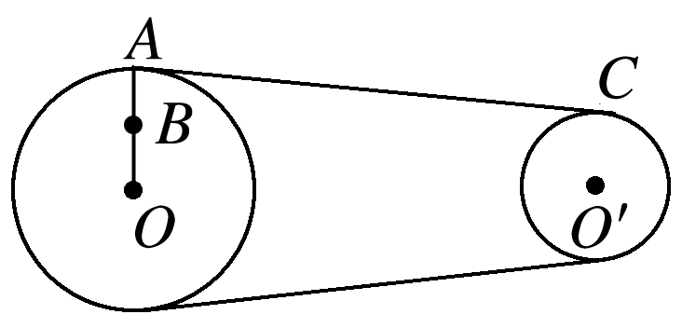
图6
答案 2∶2∶3 2∶1∶2
解析 由题意可知，A、B两点在同一皮带轮上，因此ω_{A}＝ω_{B}，又皮带不打滑，所以v_{A}＝v_{C}，故可得ω_{C}＝$\frac{vC}{RC}$＝$\frac{vA}{\frac{2}{3}RA}$＝$\frac{3}{2}$ω_{A}，所以ω_{A}∶ω_{B}∶ω_{C}＝ω_{A}∶ω_{A}∶$\frac{3}{2}$ω_{A}＝2∶2∶3；又v_{B}＝R_{B}·ω_{B}＝$\frac{1}{2}$R_{A}·ω_{A}＝$\frac{vA}{2}$，所以v_{A}∶v_{B}∶v_{C}＝v_{A}∶$\frac{1}{2}$v_{A}∶v_{A}＝2∶1∶2.
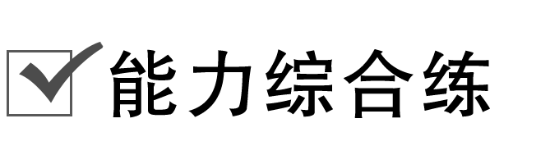
11.(多选)如图7所示，B和C是一组塔轮，即B和C半径不同，但固定在同一转动轴上，其半径之比为R_{B}∶R_{C}＝3∶2，A轮的半径大小与C轮相同，它与B轮紧靠在一起，当A轮绕过其中心的竖直轴转动时，由于摩擦作用，B轮也随之无滑动地转动起来.a、b、c分别为三轮边缘的三个点，则a、b、c三点在运动过程中的( )
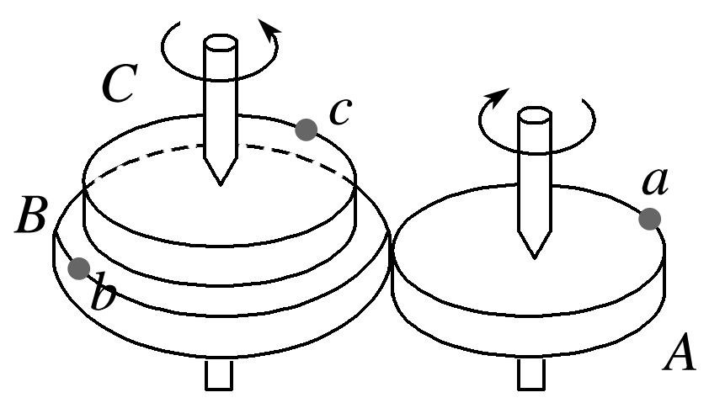
图7

A.线速度大小之比为3∶3∶2
B.角速度之比为3∶3∶2
C.转速之比为2∶3∶2
D.周期之比为2∶3∶3
答案 AD
解析 A轮、B轮靠摩擦传动，边缘点线速度相等，故v_{a}∶v_{b}＝1∶1，根据公式v＝rω，有ω_{a}∶ω_{b}＝3∶2，根据ω＝2πn，有n_{a}∶n_{b}＝3∶2，根据T＝$\frac{2π}{ω}$，有T_{a}∶T_{b}＝2∶3；B轮、C轮是同轴转动，角速度相等，故ω_{b}∶ω_{c}＝1∶1，根据v＝rω，有v_{b}∶v_{c}＝3∶2，根据ω＝2πn，有n_{b}∶n_{c}＝1∶1，根据T＝$\frac{2π}{ω}$，有T_{b}∶T_{c}＝1∶1，联立可得v_{a}∶v_{b}∶v_{c}＝3∶3∶2，ω_{a}∶ω_{b}∶ω_{c}＝3∶2∶2，n_{a}∶n_{b}∶n_{c}＝3∶2∶2，T_{a}∶T_{b}∶T_{c}＝2∶3∶3，故A、D正确，B、C错误.
12.(多选)如图8所示，直径为d的纸筒以角速度ω绕中心轴匀速转动，将枪口垂直指向圆筒轴线，使子弹穿过圆筒，结果发现圆筒上只有一个弹孔，若忽略空气阻力及子弹自身重力的影响，则子弹的速度可能是( )
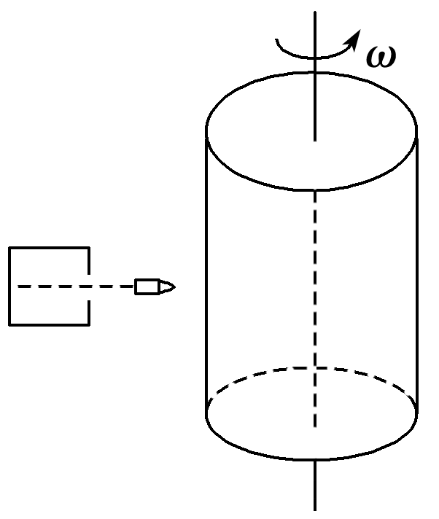
图8
A.$\frac{dω}{π}$ B.$\frac{dω}{2π}$
C.$\frac{dω}{3π}$ D.$\frac{dω}{4π}$
答案 AC
解析 由题意知圆筒上只有一个弹孔，说明子弹穿过圆筒时，圆筒转过的角度应满足θ＝(2k＋1)π(k＝0,1,2…)，子弹穿过圆筒所用的时间t＝$\frac{d}{v}$＝$\frac{θ}{ω}$，则子弹的速度v＝()(k＝0,1,2…)，故选项A、C正确.
13.如图9所示，半径为R的圆轮在竖直面内绕O轴匀速转动，轮上a、b两点与O的连线相互垂直，圆轮最低点距地面的高度为R，a、b两点均粘有一个小物体，当a点转至最低位置时，a、b两点处的小物体同时脱落，经过相同时间落到水平地面上.(不计空气阻力，重力加速度为g)
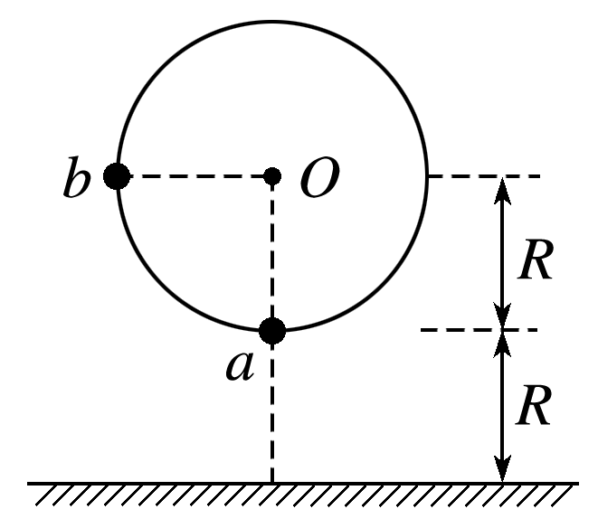
图9
(1)试判断圆轮的转动方向(说明判断理由)；
(2)求圆轮转动的角速度.
答案 (1)逆时针 理由见解析 (2)$\sqrt{\frac{g}{2R}}$
解析 (1)由题意知，a点物体做平抛运动，h_{b}>h_{a}，若b点物体与a点物体下落的时间相同，则b点物体必须做竖直下抛运动，故知圆轮转动方向为逆时针方向.
(2)a点物体做平抛运动，则有：R＝$\frac{1}{2}$gt²①
b点物体竖直下抛，则有：2R＝v₀t＋$\frac{1}{2}$gt²②
由①②得v₀＝$\sqrt{\frac{gR}{2}}$③
又因ω＝$\frac{v0}{R}$④
由③④解得ω＝$\sqrt{\frac{g}{2R}}$.
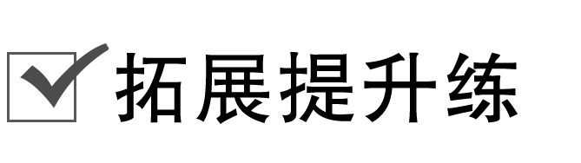
14.如图10所示，一位同学做飞镖游戏，已知圆盘的直径为d，飞镖距圆盘L，且对准圆盘上边缘的A点水平抛出(不计空气阻力，重力加速度为g)，初速度为v₀，飞镖抛出的同时，圆盘绕垂直圆盘过盘心O的水平轴匀速转动，角速度为ω.若飞镖恰好击中A点，则下列关系正确的是( )
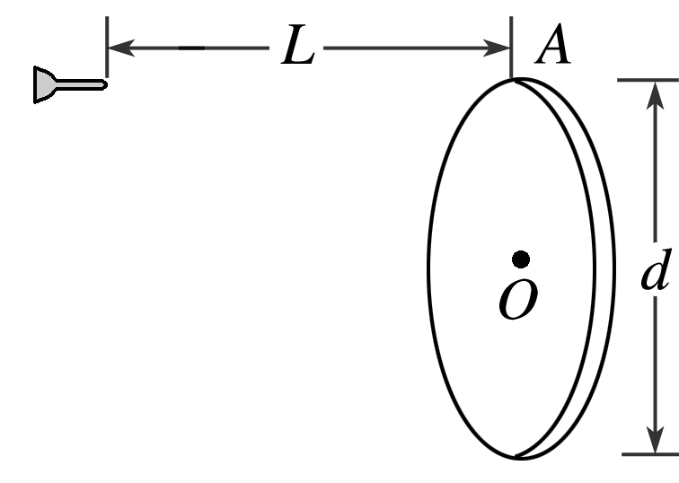
图10
A.d＝
B.ω＝()(n＝0,1,2,3…)
C.v₀＝ω$\frac{d}{2}$
D.ω²＝()(n＝0,1,2,3…)
答案 B
解析 依题意飞镖做平抛运动的同时，圆盘上A点做匀速圆周运动，恰好击中A点，说明A正好在最低点被击中，平抛的时间t＝$\frac{L}{v0}$，可得ω＝()＝()(n＝0,1,2,3…)，v₀＝()(n＝0,1,2,3…)，B正确；平抛的竖直位移为d，则d＝$\frac{1}{2}$gt²＝$\frac{1}{2}$g($\frac{L}{v0}$)²＝，故A、C错误；ω²＝()＝()(n＝0,1,2,3…)，故D错误.

